Правительство Российской Федерации
Федеральное государственное автономное образовательное учреждение
Высшего профессионального образования
Национальный исследовательский институт
«Высшая школа экономики»
Московский институт электроники и математики
Прикладная математика
Отчет
По контрольной работе №3
По курсу «Язык ассемблера»
Вариант №17

Ф.И.О. студента | Номер группы | Дата | Баллы
Псурцев Иван Вадимович | БПМ-192

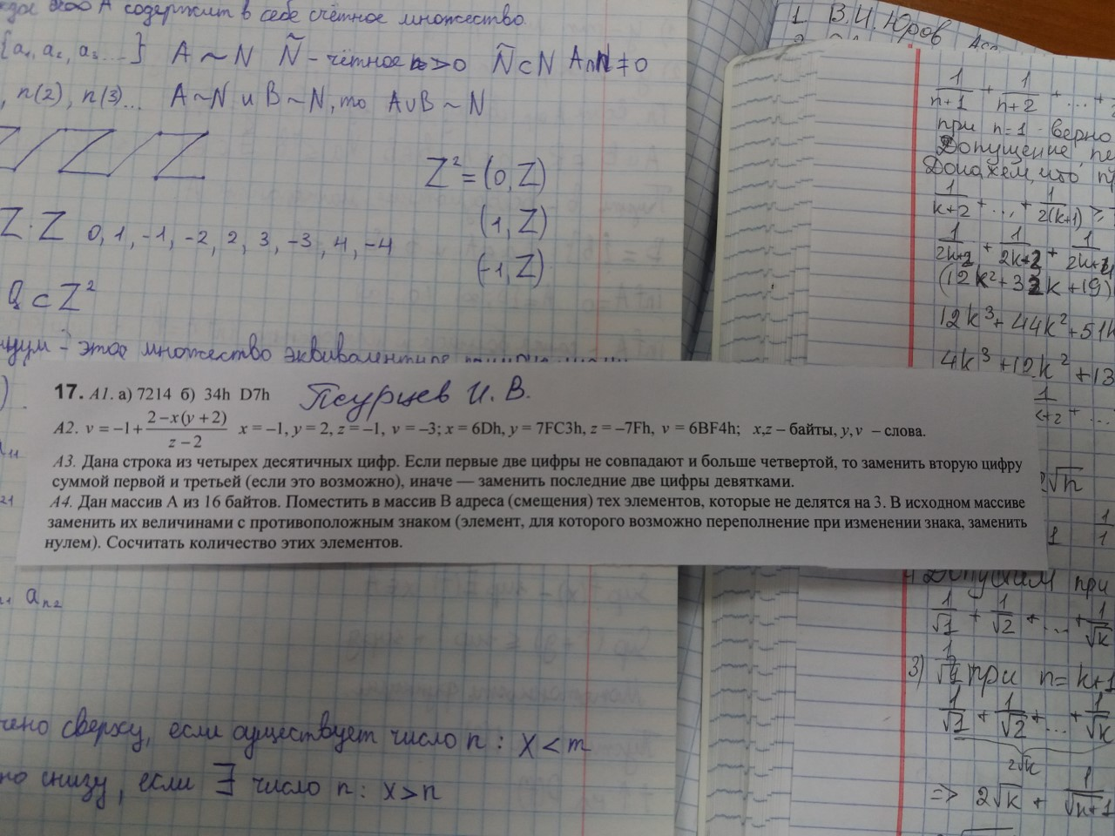

Дана строка из четырех десятичных цифр. Если первые две цифры не совпадают и больше четвертой , то заменить вторую цифру суммой первой и третьей( если это возможно), иначе заменить последние две цифры девятками.
#define _CRT_SECURE_NO_WARNINGS
#include <stdio.h>
#include <string.h>
#include <locale.h>
int main()
{
setlocale(LC_ALL, "RUS");
char str1[5] = {};
char str2[5] = {};
printf("Введите четыре десятичных цифры без пробелов:\n");
scanf("%4s", str1);
for (int i = 0; i <= 3; i++)
{
if ((str1[i] < '0') || (str1[i] > '9'))
{
printf("Введено не десятичное число");
return 1;
}
}
strcpy(str2, str1);
printf("Результат в СИ: ");
if (str1[0] != str1[1] && str1[0] > str1[3] && str1[1] > str1[3])
{
if (str1[0] - '0' + str1[2] - '0' < 10)
{
str1[1] = str1[0] + str1[2] - '0';
}
}
else
{
str1[2] = '9';
str1[3] = '9';
}
printf("%s\n", str1);
__asm
{
mov al, str2[1]
cmp str2[0], al
JE SECOND
mov al, str2[3]
cmp str2[0], al
JNG SECOND
mov al, str2[3]
cmp str2[1], al
JNG SECOND
mov al, str2[0]
mov ah, str2[2]
sub al, '0'
sub ah, '0'
add al, ah
cmp al, 9
JG EXIT
mov str2[1], al
add str2[1], '0'
JMP EXIT
SECOND:
mov str2[2], '9'
mov str2[3], '9'
JMP EXIT
EXIT:
nop
}
printf("Результат в ASM: ");
printf("%s\n", str2);
return 0;
}

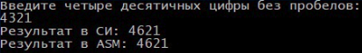
Тест №1

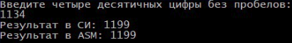
Тест №2

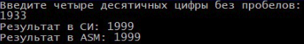
Тест №3

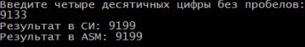
Тест №4

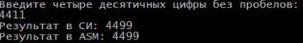
Тест №5

